HITEMP140-FR
高温数据记录仪
尺寸图 | 产品 | 规模 | 材料 | 注意到
 | HiTemp140-FR | 未按比例 | AISI 316 SSPEEK  硅

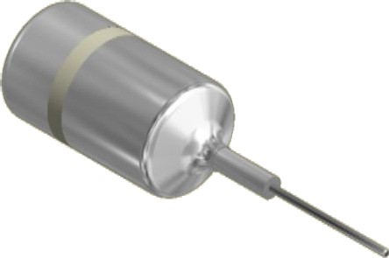

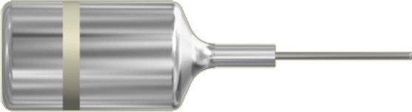
1.89英寸
[48.1mm]

1.75in
[44.5mm]
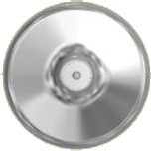

0.53英寸
[13.5mm]

直径0.1875in[4.8mm]
直径0.0625in[1.6mm]

直径0.97in[24.6mm]

